Poniedziałek  20.04.2020r. | Temat: Historia Igrzysk Olimpijskich. | Uczeń:  Drodzy Uczniowie! W związku z przesunięciem terminu Igrzysk Olimpijskich zapoznajcie się z historią ich zmagań. Nie tworzymy żadnych notatek. Zachęcam do zapoznania w poniższym linku.  https://www.olimpijski.pl/pl/69,historia-igrzysk.html  - Dodatkowo wykonajcie krótki zestaw ćwiczeń.  - 10 pajacyków,  - 10 przysiadów,  - 30 s. trucht w miejscu,  - 30s. przysiad i wyskok do góry,  - 30 s. trucht w miejscu,  - 30 s. wyrzut obunóż w tył,  - 30 s. trucht w miejscu,  - 30 s. wyrzuty nóg naprzemienne,  - 30 s. trucht w miejscu,  - 30 s. przysiad i wyskok do góry,  - dowolne ćwiczenia rozluźniające.  - Jeżeli wykonaliście ćwiczenia bez zmęczenia możecie to powtórzyć jeszcze raz. | IV.1.3, II.1.6
Środa  22.04.2020r. | Temat: Poznajemy pojęcia olimpiada i igrzyska olimpijskie, | Uczeń:  Drodzy Uczniowie!  Chciałaby zapoznać Was z dwoma ważnymi pojęciami: igrzyska olimpijskie i olimpiada.  Igrzyska olimpijskie – to najstarsza i zarazem największa międzynarodowa impreza sportowa organizowana co 2 lata (na przemian letnie i zimowe) w różnych krajach, pod hasłem szlachetnego współzawodnictwa i braterstwa wszystkich narodów Międzynarodowego Komitetu Olimpijskiego. Na pierwszych igrzyskach rozgrywano zawody jedynie w 9 dyscyplinach: lekkoatletyce, kolarstwie, szermierce, gimnastyce, strzelectwie, tenisie, podnoszeniu ciężarów, zapasach i pływaniu. W skład każdej dyscypliny wchodzi od kilku do kilkunastu konkurencji, które rozgrywane są oddzielnie przez kobiety i mężczyzn.  Olimpiada – okres 4 lat w kalendarzu starogreckim, stosowany w starożytności na oznaczenie okresów pomiędzy igrzyskami.  Obecnie wyróżniamy dwa rodzaje igrzysk olimpijskich: letnie i zimowe.  Dodatkowo wykonajcie krótki zestaw ćwiczeń.  - 30 s. trucht w miejscu,  - 10 pajacyków,  - 30 s. trucht w miejscu,  - 30s. przysiad i wyskok do góry,  - 30 s. trucht w miejscu,  - 30 s. wyrzut obunóż w tył,  - 30 s. trucht w miejscu,  - 30 s. wyrzuty nóg naprzemienne,  - 30 s. trucht w miejscu,  - 30 s. przysiad i wyskok do góry,  - dowolne ćwiczenia ruchowe przy muzyce. | III.2.2, I.2.1, I.2.4, II.1.6,
Czwartek  23.04.2020r. | Temat: Poznajemy symbolikę olimpijską. | Uczeń:  Drodzy Uczniowie! Zapoznajcie się z symboliką olimpijką.  Symbolika olimpijska posiada kilkudziesięcioletnią tradycję. W skład symboliki olimpijskiej obok hymnu olimpijskiego, ognia olimpijskiego, przyrzeczenia wchodzą również znaki graficzne i symbole plastyczne, takie jak pięć splecionych ze sobą kół olimpijskich, flaga olimpijska, maskotki oraz piktogramy (znaki graficzne).  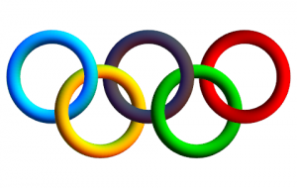  Koła olimpijskie – symbolizują pokój, braterstwo i uniwersalizm olimpijski. Reprezentują pięć kontynentów świata, połączonych ideą olimpijską. „Pięć kół” – niebieskie, żółte, czarne, zielone i czerwone – reprezentuje pięć części świata, oddanych idei olimpijskiej i gotowych przyjąć twórcze współzawodnictwo  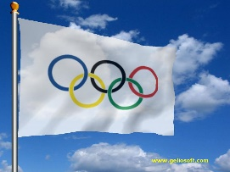  Flaga olimpijska – stanowi symbol uniwersalizmu ruchu olimpijskiego i jest wyrazem jedności wspólnoty olimpijskiej. Używana jest podczas publicznych imprez związanych z igrzyskami olimpijskimi. Flagę olimpijską tworzy białe pole bez obramowania z umieszczonymi na niej pięcioma splecionymi ze sobą kołami w dwóch szeregach. Flaga ma 3 metry długości i 2 metry szerokości.  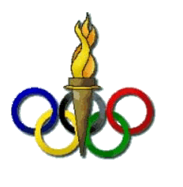  Znicz olimpijski –jest to symbol nawiązujący do tradycji starożytnych igrzysk olimpijskich. Jest to jeden z elementów ceremonii otwarcia (zapalenie znicza) i zamknięcia (zgaszenia znicza) igrzysk olimpijskich. Zaszczytu zapalenia znicza dostępują zwykle wybitni przedstawiciele świata sportowego.  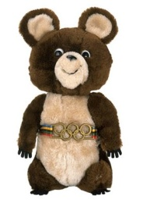  Maskotki olimpijskie – pojawiły się w latach dwudziestych XX wieku. Różnorodność maskotek jest olbrzymia. Pierwszą nieoficjalną maskotką olimpijską był „Smoky”, żywy, czarny terier szkocki. Inne maskotki to: Orzeł amerykański „Sam”, Niedźwiadek „Misza”, Bóbr „Amik”, Pies „Waldi” itp.  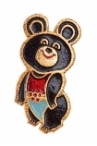  Emblematy igrzysk olimpijskich – integralną częścią wizualizacji igrzysk olimpijskich jest emblemat, oficjalne logo. Symbol w postaci obrazkowej, w której najczęściej jest zawarta nazwa miejsca organizatora międzynarodowej imprezy olimpijskiej. | IV.1.2, IV.1.3, II.1.6
Piątek  24.04.2020r. | Temat: Poznajemy polskich medalistów z igrzysk olimpijskich. | Uczeń:  Drodzy Uczniowie!  Wśród naszych sportowców mamy wielu medalistów igrzysk olimpijskich, między innymi takich jak: Anita Włodarczyk – młociarka, Otylia Jędrzejczak – pływaczka, Mateusz Kusznierewicz – żeglarz, Robert Korzeniowski – chodziarz, Szymon Kołecki, czy Justyna Fiedorow. Jest ich bardzo wielu.  Waszym zadaniem jest przygotowanie notatki o wybranym przez was medaliście ostatnich letnich igrzysk olimpijskich. Powodzenia  Dodatkowo przygotowałam dla was zestaw ćwiczeń ruchowych z wstążką lub sznurkiem.  Ćwiczenia:  - Marsz po obwodzie koła i przekładanie wstążki z ręki do ręki wokół tułowia w prawą i lewą stronę po 10 razy.  - Stojąc w lekkim rozkroku, trzymając wstążkę nad głową wykonujemy skłon w przód i powrót do pozycji wyjściowej 10 razy.  - Skręty tułowia na przemian w prawo i w lewą stronę 10 razy. (Wstążkę trzymamy nad głową w dłoniach, ręce są wyprostowane.)  - Leżenie przodem, ręce wyciągnięte do przodu, przekładanie wstążki z ręki do ręki 10 razy.  - wstążka na podłodze i przeskoki przez nią po 10 razy w przód i tył oraz na boki.  Powodzenia | II.1.6,IV.2.2

